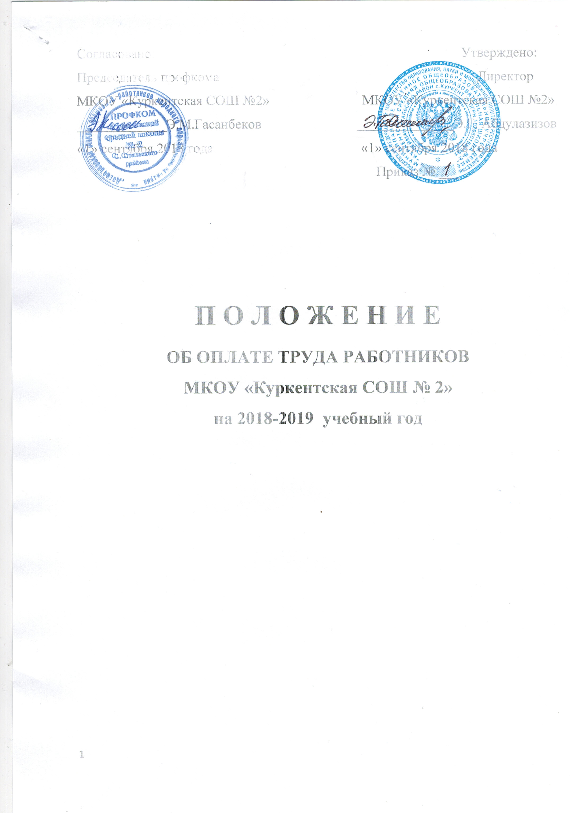
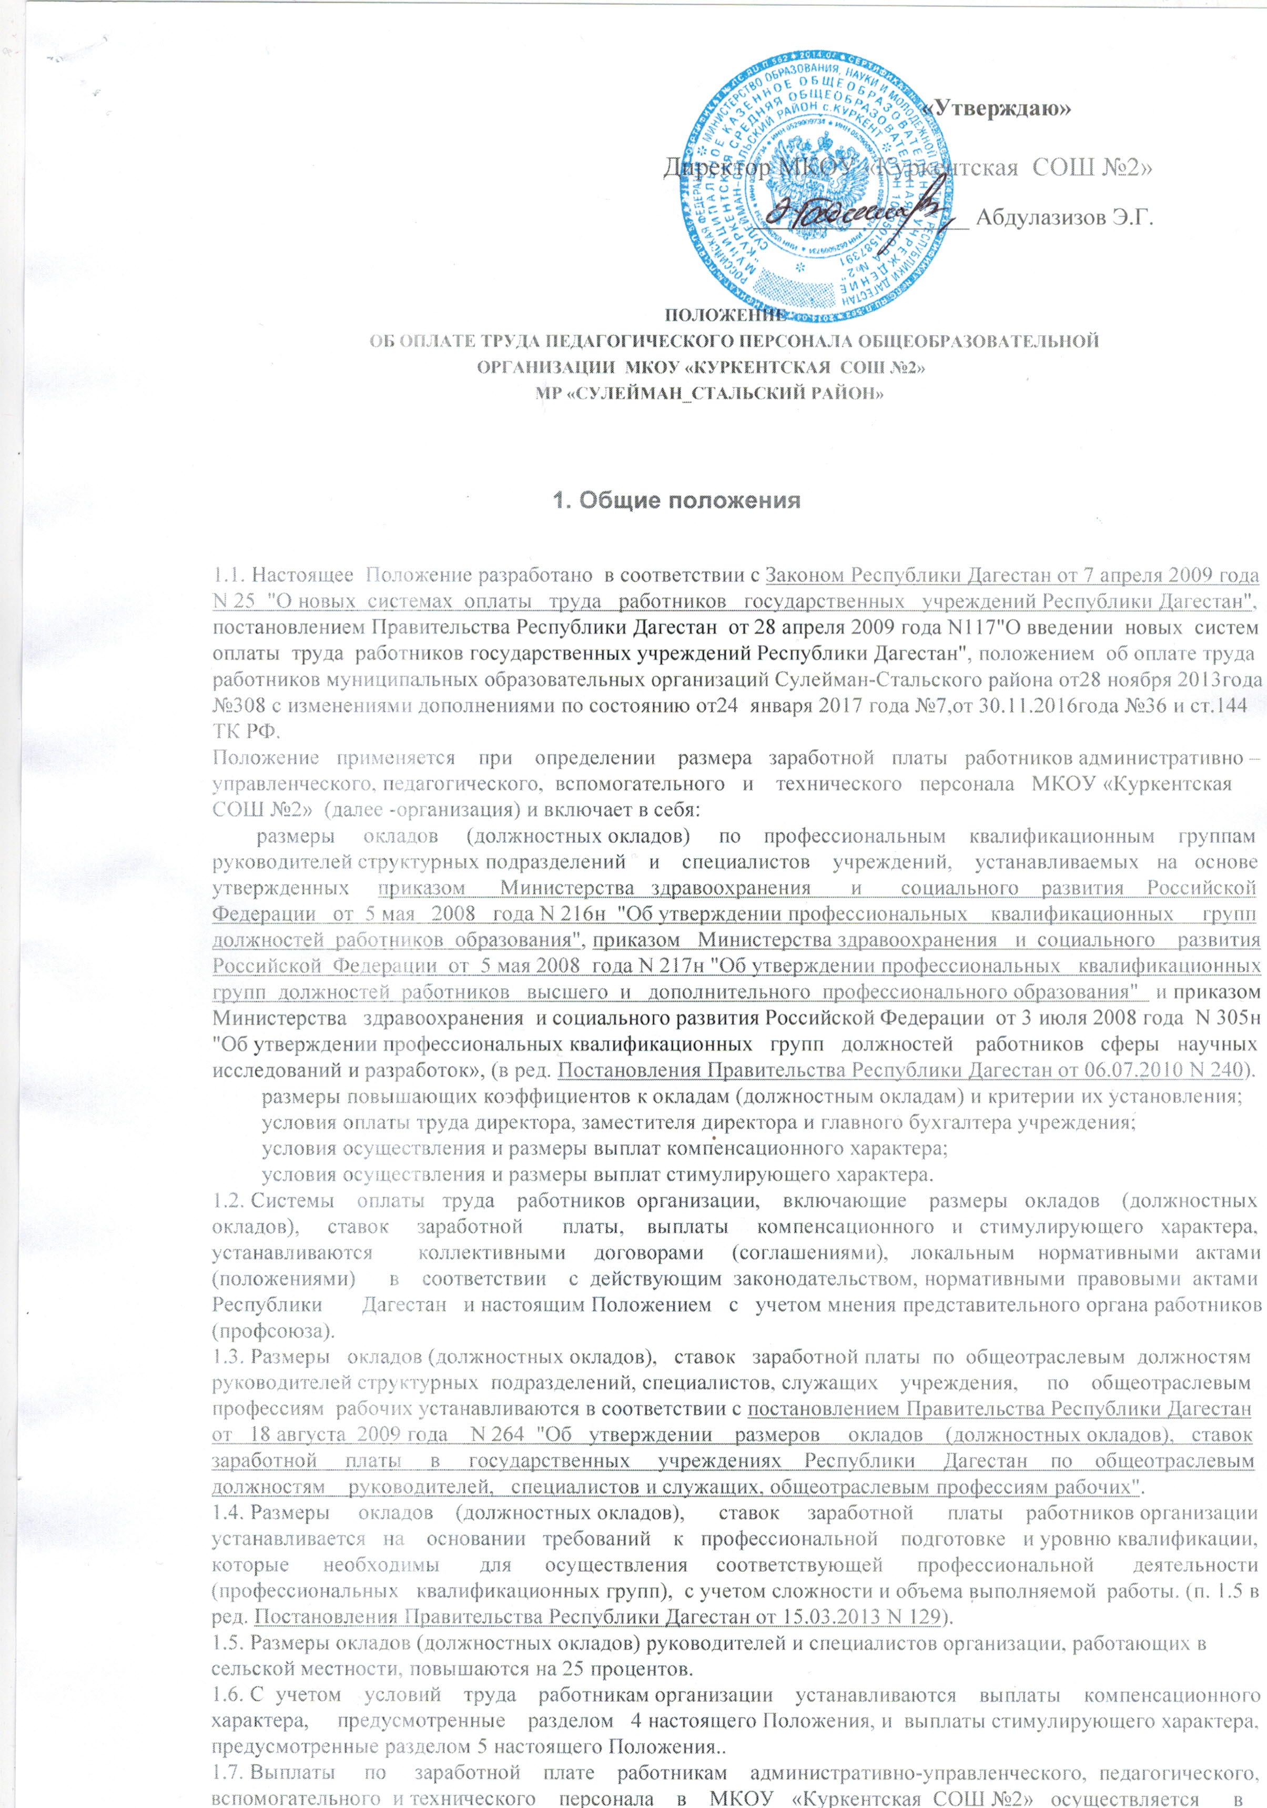
пределах объема бюджетных средств на текущий финансовый год, доведенного до образовательной организации утвержденной бюджетной сметой.
1.8. Директор организации несет ответственность за своевременную и в полном объеме оплату труда работников и должен также руководствоваться : Федеральным законом от 19 июня 2000 года N 82-ФЗ "О минимальном размере оплаты труда";
пунктом 3 статьи 2 Закона Республики Дагестан от 7 апреля 2009 года N 25 "О новых системах оплаты труда работников государственных учреждений Республики Дагестан", в соответствии с которым заработная плата работников организации (без учета премий и иных стимулирующих выплат), устанавливаемая в соответствии с новыми системами оплаты труда, не может быть меньше заработной платы (без учета премий и иных стимулирующих выплат), выплачиваемой ранее на основе Единой тарифной сетки по оплате труда работников государственных учреждений Республики Дагестан, при условии сохранения объема должностных обязанностей работников и выполнения ими работ той же квалификации.
1.9. В случаях, когда месячная заработная плата работника организации, полностью отработавшего за этот период норму рабочего времени и выполнившего нормы труда (трудовые обязанности), с учетом всех выплат компенсационного и стимулирующего характера окажется ниже минимального размера оплаты труда, установленного федеральным законодательством, работнику производится доплата до минимального размера оплаты труда.
1.10. Оплата труда лиц, работающих по совместительству, а также на условиях неполного рабочего времени или неполной рабочей недели ,производится пропорционально отработанному времени.Определение размеров заработной платы по работе, выполняемой в порядке совместительства, производится раздельно.

2. Размеры окладов (должностных окладов) работников организации, размеры повышающих коэффициентов к окладам отдельных работников и критерии их установления
2.1. Должностные оклады по профессиональным квалификационным группам должностей работников образования, устанавливаются в следующих размерах:
2.1.1. профессиональная квалификационная группа должностей работников учебно- вспомогательного персонала первого уровня:
Наименование должности | Размер должностного оклада, ставки заработной платы (рублей)
Вожатый; помощник воспитателя; секретарь учебной части | 3142
2.1.2. профессиональная квалификационная группа должностей работников учебно-вспомогательного персонала второго уровня:
Квалификационный уровень | Наименование должности | Размер должностного оклада, ставки заработной платы (рублей)
1-й квалификационный уровень | Дежурный по режиму | 4168
 | Младший воспитатель | 3142
2-й квалификационный уровень | Диспетчер образовательного учреждения | 3142
 | Старший дежурный по режиму | 4574
2.1.3. профессиональная квалификационная группа должностей педагогических работников:
Квалификационный уровень | Наименование должности | Размер должностного оклада, ставки заработной платы (рублей)
1-й квалификационный уровень | Инструктор по труду, инструктор по физической культуре, музыкальный руководитель, старший вожатый: | 6580 <*>
 | при наличии I квалификационной категории | 7106 <*>
 | при наличии высшей квалификационной категории | 7675 <*>
2-й квалификационный уровень | Инструктор-методист, педагог дополнительного образования, педагог-организатор, концертмейстер, социальный педагог, тренер-преподаватель: | 7106 <*>
 | при наличии I квалификационной категории | 7675 <*>
 | при наличии высшей квалификационной категории | 8289 <*>
3-й квалификационный уровень | Педагог-психолог, старший инструктор-методист, старший педагог дополнительного образования, старший тренер-преподаватель, воспитатель, мастер производственного обучения, методист: | 7106 <*>
 | при наличии I квалификационной категории | 7675 <*>
 | при наличии высшей квалификационной категории | 8289 <*>
4-й квалификационный уровень | Педагог-библиотекарь, преподаватель-организатор основ безопасности жизнедеятельности, руководитель физического воспитания, старший методист, преподаватель, тьютор, старший воспитатель, учитель-дефектолог, учитель-логопед (логопед): | 7106 <*>
 | при наличии I квалификационной категории | 7675 <*>
 | при наличии высшей квалификационной категории | 8289 <*>
 | Учитель: | 7677 <*>
 | при наличии I квалификационной категории | 8291 <*>
 | при наличии высшей квалификационной категории | 8912 <*>
2.1.4. профессиональная квалификационная группа должностей руководителей структурных
подразделений:
Квалификационный уровень | Наименование должности | Размер должностного оклада, ставки заработной платы (рублей)
1 | 2 | 3
1-й квалификационный уровень | Заведующий (начальник) структурным подразделением: кабинетом, лабораторией, отделом, отделением, сектором, учебно-консультационным пунктом, учебной (учебно-производственной) мастерской и другими структурными подразделениями, реализующими общеобразовательную программу и образовательную программу дополнительного образования детей (кроме должностей руководителей структурных подразделений, отнесенных ко 2-му квалификационному уровню): | 6580
 | при работе в учреждении, отнесенном к III группе по оплате труда руководителей, и наличии высшей квалификационной категории либо в учреждении, отнесенном ко II группе по оплате труда руководителей, и наличии I квалификационной категории | 7106
 | при работе в учреждении, отнесенном ко II группе по оплате труда руководителей, и наличии высшей квалификационной категории либо в учреждении, отнесенном к I группе по оплате труда руководителей, и наличии I квалификационной категории | 7675
 | при работе в учреждении, отнесенном к I группе по оплате труда руководителей, и наличии высшей квалификационной категории | 8289
2-й квалификационный уровень | Заведующий (начальник) обособленным структурным подразделением, реализующим общеобразовательную программу и образовательную программу дополнительного образования детей; начальник (заведующий, директор, руководитель, управляющий): кабинета-лаборатории, отдела, отделения, сектора, учебно-консультационного пункта, учебной (учебно-производственной) мастерской, учебного хозяйства и других структурных подразделений образовательного учреждения (подразделения) начального и среднего профессионального образования (кроме должностей руководителей структурных подразделений, отнесенных к 3-му квалификационному уровню); старший мастер образовательного учреждения (подразделения) начального и (или) среднего профессионального образования: | 6580
 | при работе в учреждении, отнесенном к III группе по оплате труда руководителей, и наличии высшей квалификационной категории либо в учреждении, отнесенном ко II группе по оплате труда руководителей, и наличии I квалификационной категории | 7106
 | при работе в учреждении, отнесенном ко II группе по оплате труда руководителей, и наличии высшей квалификационной категории либо в учреждении, отнесенном к I группе по оплате труда руководителей, и наличии I квалификационной категории | 7675
 | при работе в учреждении, отнесенном к I группе по оплате труда руководителей, и наличии высшей квалификационной категории | 8289
3-й квалификационный уровень | Начальник (заведующий, директор, руководитель, управляющий) обособленного структурного подразделения образовательного учреждения | 6580
 | при работе в учреждении, отнесенном к III группе по оплате труда руководителей, и наличии высшей квалификационной категории, либо в учреждении, отнесенном ко II группе по оплате труда руководителей, и наличии I квалификационной категории | 7106
 | при работе в учреждении, отнесенном ко II группе по оплате труда руководителей, и наличии высшей квалификационной категории, либо в учреждении, отнесенном к I группе по оплате труда руководителей, и наличии I квалификационной категории | 7675
 | при работе в учреждении, отнесенном к I группе по оплате труда руководителей, и наличии высшей квалификационной категории | 8289
2.2. Руководителям структурных подразделений и специалистам организации устанавливаются повышающие коэффициенты к окладу:
за специфику работы;
за наличие звания "Заслуженный..." и "Народный...";
за наличие ученой степени кандидата наук и доктора наук.
Решение об установлении соответствующих повышающих коэффициентов принимается директором учреждения в отношении каждого конкретного работника в пределах средств, предусмотренных на оплату труда.
2.2.1. Повышающие коэффициенты за специфику работы определяются в следующих размерах:
Основание для установления повышающего коэффициента | Коэффициент за специфику работы
Общеобразовательные учреждения:
индивидуальное обучение на дому детей, имеющих ограниченные возможности здоровья на основании медицинского заключения | 0,20
работники, владеющие иностранным языком и применяющие его в работе в общеобразовательных учреждениях с углубленным изучением иностранного языка | 0,15
При наличии оснований для применения двух и более коэффициентов соответствующие коэффициенты суммируются.
2.2.2. Повышающий коэффициент за наличие звания "Заслуженный учитель Российской Федерации", "Заслуженный учитель Республики Дагестан", "Народный учитель Российской Федерации" и "Народный учитель Республики Дагестан" увеличивает оклад (должностной оклад) педагогических работников на 8 процентов.
2.3. Повышающие коэффициенты применяются при исчислении выплат по основной работе и работе, осуществляемой по совместительству.
Установление повышающих коэффициентов образует новый оклад, и выплаты компенсационного и стимулирующего характера исчисляются исходя из нового оклада.

3. Условия оплаты труда директора, заместителя директора и главного бухгалтера учреждения.
3.1. Заработная плата директоров, заместителей директоров и главных бухгалтеров организации состоит из должностного оклада, выплат компенсационного и стимулирующего характера.
Решение об установлении размера должностного оклада, выплат компенсационного и стимулирующего характера директору организации принимается Управлением образования администрации МР «Сулейман-Стальский район».
3.2. Размер должностного оклада руководителя организации определяется трудовым договором в зависимости от сложности труда, в том числе с учетом масштаба управления и особенностей деятельности и значимости организации.
Должностные оклады заместителей директоров и главных бухгалтеров организации устанавливаются на 10-30 процентов ниже должностных окладов руководителей этих организации.
К основному персоналу организации относятся работники, непосредственно обеспечивающие выполнение функций, для реализации которых создана организация.
При определении средней заработной платы работников основного персонала организации учитываются оклады (должностные оклады) (без учета повышения за работу в сельской местности и специфику работы), ставки заработной платы и выплаты стимулирующего характера (за исключением выплат,не предусмотренных системой оплаты труда и материальной помощи) за календарный год, предшествующий году установления должностного оклада руководителю.
Для определения должностного оклада руководителя организации вводится коэффициент, учитывающий масштаб и уровень управления исходя из группы по оплате труда.
3.3. Должностной оклад руководителя организации исчисляется по следующей формуле:
О рук. = ЗПср х К,
где:
О рук. - должностной оклад руководителя;
ЗПср - размер средней заработной платы работников, которые относятся к основному персоналу организации;
К - повышающий коэффициент, учитывающий масштаб и уровень управления.
3.4. Отнесение к группам оплаты труда руководителей организации осуществляется в зависимости от количества показателей образовательной организации (контингент обучающихся, количество работников, наличие компьютерных классов и т.д.).
Размеры повышающего коэффициента для определения должностного оклада руководителя организации по группе оплаты труда и объемные показатели, характеризующие масштаб управления образовательной организации, утверждаются приказом начальника Управления образования администрации МР «Сулейман-Стальский район» при утверждении тарификационных списков работников.
3.5. В случае изменения размера должностного оклада руководителя образовательной организации вследствие увеличения средней величины заработной платы работников, которые относятся к основному персоналу возглавляемого им организации, и (или) изменения группы оплаты труда руководителя образовательной организации с ним заключается дополнительное соглашение к трудовому договору, предусматривающее соответствующее изменение размера должностного оклада.
3.7. Директору организации и их заместителям по согласованию с управлением образования администрации МР «Сулейман- Стальский район» разрешается вести в организации, в штате которых они состоят, работу по специальности в пределах рабочего времени по основной должности, но не более 9 часов в неделю.
Определение размеров заработной платы директоров и их заместителей по основной должности и работе по специальности, выполняемой в порядке совмещения, производится раздельно по каждой из должностей (виду работ).

4. Условия осуществления и размеры выплат компенсационного характера
4.1. В соответствии с перечнем видов выплат компенсационного характера в МКОУ «Куркентская СОШ №2»,утвержденным Постановлением администрации МР «Сулейман-Стальский район» от 28 ноября 2013года №308 с изменениями от 24 января 2017 года №7 работникам административно –управленческого, педагогического и технического персонала устанавливаются следующие виды выплат компенсационного характера:
выплаты работникам, занятым на тяжелых работах, работах с вредными и (или) опасными и иными особыми условиями труда;
выплаты за работу в условиях, отклоняющихся от нормальных (при выполнении работ различной квалификации, совмещении профессий (должностей), сверхурочной работе, работе в ночное время и при выполнении работ в других условиях, отклоняющихся от нормальных).
4.2. Выплаты работникам , занятым на тяжелых работах, работах с вредными и (или) опасными и иными особыми условиями труда, устанавливаются в соответствии со статьей 147 Трудового кодекса Российской Федерации.
К указанным выплатам относится доплата за работу в тяжелых и вредных условиях труда в повышенном размере от 4 до 12 процентов оклада, тарифной ставки работникам, занятым на тяжелых работах, работах с вредными и (или) опасными и иными условиями труда, по результатам аттестации рабочих мест за время фактической занятости на таких работах.
Доплата устанавливается:
рабочим пищеблоков (повар, кухонный рабочий);
рабочим прачечных (рабочий (машинист) по стирке и ремонту спецодежды, гладильщик);
рабочим котельных (истопник, машинист (кочегар) котельной, оператор котельной, слесарь-ремонтник);
рабочим водопроводно -канализационной службы (слесарь-сантехник, аппаратчик по химической водоочистке, машинист насосной установки);
рабочим хозяйственной службы (газоэлектросварщик, дезинфектор).
Если по итогам аттестации рабочее место признается безопасным, то указанная выплата не производится.
Директор организации принимает меры по проведению аттестации рабочих мест по условиям труда с целью разработки и реализации программы действий по обеспечению безопасных условий и охраны труда работников..
Указанные выплаты причисляются к общей сумме начисленной заработной платы по окладам (должностным окладам), ставкам заработной платы, компенсационным и стимулирующим выплатам.
4.3. К выплатам за работу в условиях, отклоняющихся от нормальных, для учреждений образования относятся:
а) доплата за совмещение профессий (должностей) - устанавливается в соответствии со статьей 151 Трудового кодекса Российской Федерации;
б) доплата за расширение зоны обслуживания - устанавливается в соответствии со статьей 151 Трудового кодекса Российской Федерации;
в) доплата за увеличение объема работы или исполнение обязанностей временно отсутствующего работника без освобождения от работы, определенной трудовым договором, - устанавливается в соответствии со статьей 151 Трудового кодекса Российской Федерации (данный подпункт не распространяется на директора учреждения, его заместителей и главного бухгалтера);
Расчет части оклада (должностного оклада), ставки заработной платы за час работы определяется путем деления оклада (должностного оклада), ставки заработной платы с учетом доплаты за работу с вредными и (или) опасными, тяжелыми (особо тяжелыми) и особыми условиями труда работника на среднемесячное количество рабочих часов в соответствующем календарном году;
д) оплата за работу в выходные и нерабочие праздничные дни - устанавливается в соответствии со статьей 153 Трудового кодекса Российской Федерации;
е) выплаты за работу, не входящую в круг основных обязанностей работников, - устанавливается в следующих размерах:
Основание | Размер компенсационных выплат (процентов)
За классное руководство (помимо вознаграждения, выплачиваемого за счет средств федерального бюджета):
1-4 классы | 15
5-11 классы | 20
За проверку письменных работ:
в 1-4 классах | 15
по родному языку русской школы и русскому языку национальной школы | 15
по русскому языку и литературе в 5-11 классах | 15
по математике, иностранному языку | 10
по химии, физике, черчению (в классах с числом учащихся менее 15 человек оплата за проверку письменных работ производится в половинном размере от соответствующих доплат | 5
Оплата производится с учетом установленных норм учебной нагрузки).
За заведование кабинетами, лабораториями (количество оплачиваемых кабинетов не должно превышать 15 по средней школе, школе-интернату, 3 - по основной школе, за исключением кабинетов ОБЖ):
общеобразовательные школы, школы-интернаты | 10
от 100 до 125 чел. | 18
от 126 до 150 чел. | 20
от 151 до 200 чел. | 25
За обслуживание вычислительной техники за каждый работающий компьютер (при наличии в штате техника, договора на эксплуатацию доплата не производится) | 3 (но не более 50 на учреждение)
За заведование учебно-опытным (учебным) участком:
основные школы | 10
средние школы | 15
За заведование учебными мастерскими (исполнение обязанностей мастера) в учреждениях с числом классов, классов - комплектов:
до 10 | 10
от 11 до 20 | 15
21 и выше | 20
При наличии комбинированных мастерских:
до 10 | 20
от 11 до 20 | 30
21 и выше (за выполнение обязанностей мастера учебных мастерских, в которых ведутся занятия по обслуживающим видам труда, доплата производится как за одну мастерскую, независимо от количества помещений, в которых она размещена) | 35
За проведение внеклассной работы по физическому воспитанию: в школах, школах-интернатах с числом классов, классов-комплектов:
11-19 | 25
20-29 | 50
30 и более | 100
от 100 до 800 | 3
от 801 до 2000 | 5
от 2001 до 3500 | 10
за каждые последующие 1500 экз. | 5
при этом предельный уровень общей доплаты по учреждению | 20
За ведение библиотечной работы, при отсутствии должности библиотекаря:
общеобразовательные школы с числом учащихся до 160, вечерние (сменные) общеобразовательные школы свыше 80 при наличии книжного фонда не менее 1000 книг | 10
За руководство начальной школой, при отсутствии должности директора, с числом учащихся:
до 20 | 15
от 21 до 40 | 35
свыше 41 | 50
За руководство вечерней (сменной) общеобразовательной школой, при отсутствии должности директора, с числом учащихся:
до 60 | 35
от 60 до 100 | 50
За осуществление воспитательных функций в процессе проведения с детьми занятий, оздоровительных мероприятий, приобщения детей к труду, привития им санитарно-гигиенических навыков помощниками воспитателей детских дошкольных учреждений | 30
За работу в оздоровительных лагерях всех типов (систематическая переработка сверх нормальной продолжительности рабочего времени) | 15
За непосредственное осуществление воспитательных функций в процессе проведения с детьми занятий, оздоровительных мероприятий, приобщения детей к труду, привития им санитарно-гигиенических навыков (помощник воспитателя, няня, санитарка-няня) | 20
За преподавание русского языка в школах (классах), в которых обучение ведется на родном языке | 15
За преподавание родного языка в школах, где обучение ведется на русском языке | 15
4.4. Выплаты компенсационного характера устанавливаются в процентах к окладам (должностным окладам), ставкам заработной платы работников по соответствующим квалификационным уровням профессиональной квалификационной группы или в абсолютных размерах, если иное не установлено законодательством.
Выплаты компенсационного характера устанавливаются по основной работе и работе, осуществляемой по совместительству.
Размеры и условия осуществления выплат компенсационного характера конкретизируются в локальных нормативных актах учреждения. Указанный локальный акт принимается с учетом мнения выборного органа первичной профсоюзной организации в соответствии со статьей 372 Трудового кодекса РФ или же, в соответствии порядка принятия локальных нормативных актов организации, утвержденного директором МКОУ «Куркентская СОШ №2».

5. Условия осуществления и размеры выплат стимулирующего характера
5.1. В соответствии с перечнем видов выплат стимулирующего характера в МКОУ «Куркентская СОШ №2»,утвержденным постановлением от 28 ноября 2013года №308 с изменениями от 24 января 2017 года №7, работникам педагогического персонала устанавливаются следующие виды выплат стимулирующего характера:
за интенсивность и высокие результаты работы;
за качество выполняемых работ;
за стаж непрерывной работы;
премиальные выплаты по итогам работы.
Выплаты стимулирующего характера устанавливаются в процентах к окладам (должностным окладам), ставкам заработной платы работников или в абсолютных размерах по соответствующим квалификационным уровням профессиональной квалификационной группы.
Установление стимулирующих выплат осуществляется органами самоуправления организации образования по представлению руководителя организации. Орган самоуправления создает специальную комиссию, в которую входит директор организации, представители органов самоуправления, научно-методического совета и профсоюзной организации по распределению стимулирующей части фонда оплаты труда педагогических работников. Стимулирующие выплаты осуществляются в пределах бюджетных ассигнований местного бюджета МР «Сулейман - Стальский район», предусмотренных на оплату труда работников организации.
Согласно Постановлениям Правительства Республики Дагестан от 28.09.2011года №129, от 15.03. 2013года №129 молодым специалистам выплачивается стимулирующие выплаты в первые 3 года работы в размере 50 процентов от оклада.
Молодым считается дипломированный специалист, который в первые 2 года после окончания учреждения среднего или высшего профессионального образования устроился на работу в организацию на должность, относящуюся к основному персоналу организации
в) стимулирующие выплаты водителям автомобилей всех типов, имеющим:
1-й класс - до 25 процентов оклада (должностного оклада);
2-й класс - в размере 10 процентов оклада (должностного оклада).
5.2. Положение о порядке распределения стимулирующей части фонда оплаты труда работников учреждения, включающее в себя конкретный перечень критериев и размеры выплат стимулирующего характера, утверждается приказом Управления образования администрации МР «Сулейман-Стальский район».
На основе настоящего Положения администрацией организации совместно с органами самоуправления организации разрабатывается соответствующий локальный акт, определяющий перечень критериев и показателей, размер стимулирующих надбавок, порядок их расчета и выплаты. Указанный локальный акт принимается общим собранием трудового коллектива, согласовывается с профсоюзным комитетом и утверждается директором школы.
Средства на оплату труда, формируемые за счет бюджетных ассигнований республиканского бюджета Республики Дагестан, могут направляться организацией на выплаты стимулирующего характера. При этом объем средств на указанные выплаты должен составлять:
для педагогических работников общеобразовательных организаций не менее 21 процента;
для педагогических работников дошкольных образовательных организаций не менее 30 процентов;
,для лиц, занимающих другие должности, не менее 15 процентов.
6. Другие вопросы оплаты труда
Работникам административно - управленческого, педагогического, вспомогательного и технического персонала МКОУ «Куркентская СОШ №2» при наличии экономии фонда оплаты труда может быть оказана материальная помощь (материальное поощрение) в виде единовременных (разовых )денежных выплат в связи с торжественным событием, юбилеем, смертью близких родственников (родителей работника, мужа (жены), детей), утратой жилья, имущества в результате несчастного случая, стихийного бедствия или иных непредвиденных обстоятельств, длительным (более месяца) лечением в стационарных медицинских учреждениях, в других исключительных случаях тяжелого материального положения. Решение об оказании материальной помощи принимается на основании письменного заявления работника.
Выплата материальной помощи производится:
работникам - на основании приказа директора школы;
директору организации – на основании приказа Управления образования администрации МР «Сулейман-Стальский район».
Материальная помощь является выплатой социального характера и при исчислении средней заработной платы работников не учитывается. Размеры и условия оказания материальной помощи конкретизируются в локальных нормативных актах учреждения. Указанный локальный акт принимается с учетом мнения выборного органа первичной профсоюзной организации в соответствии со статьей 372 Трудового кодекса РФ или же в соответствии порядка принятия локальных нормативных актов организации, утвержденного директором МКОУ «Куркентская СОШ №2».

